智工系零星采购流程--系部经费

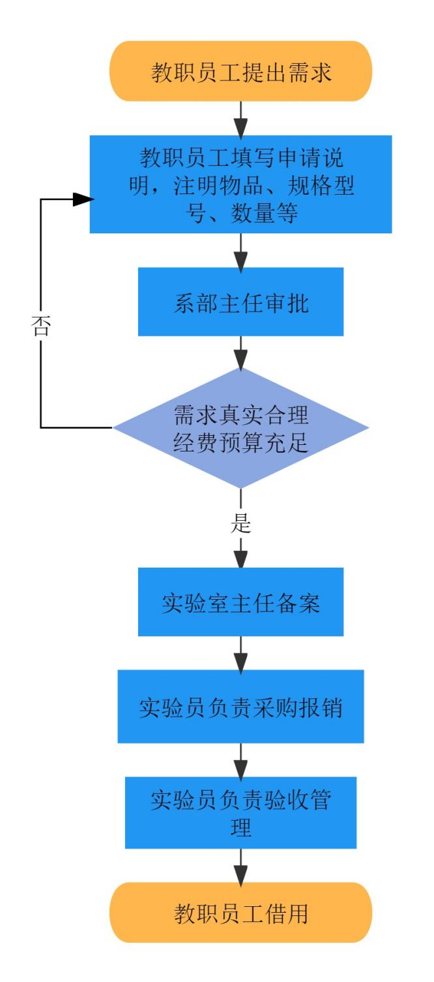

智工系零星采购申请说明

因XXXXXXXXXXXX等原因，需要购买XXXX物品，规则型号如下表所示，请系部审批。
项目 | 内容
物品名称
规则型号
采购数量
采购渠道
预计金额

申请人：XXX
XXXX年XX月XX日

系主任审批意见 ：

签字：
年 月 日

